方差分析
- 方差分析的简介
方差分析的概念：
方差分析又叫变异数分析或者F检验。在统计学中方差分析用来研究一个或几个因素对指标的影响，并且比较这些因素个水平之间的差异性。
方差分析中要研究的因素通常是分类型的自变量，指标则是数值型的因变量。对于每一个分类的自变量，按照分类都拥有着不同水平，通过检验各总体的均值是否相等来判断分类型自变量对因变量有无影响。在方差分析中，我们通常用实验数据的总离差分解为各个因素的离差和误差的离差，然后用利差来构造检验统计量从而实现上述的检验。
方差分析的前提：
对方差分析要建立一定的假设基础之上，如果不满足以上这些假设，得出的结论就会出错。一般来说，方差分析有两个假设条件。
- 正态性：每个总体均独立服从于正态分布，对每一个水平，观测数据是正态分布的随机样本。
- 方差齐性：各总体方差相同。
- 单因素方差分析
如果在方差分析中，我们要分析的目标值只有一个因素影响着它，而其他的因素的影响未知，或者可以忽略时，此时我们可以采用单因素方差分析模型。
单因素方差分析的模型：
假设因素A有m个不同的水平，每一个水平代表一个总体，。作为统计量的表达式如下所示：
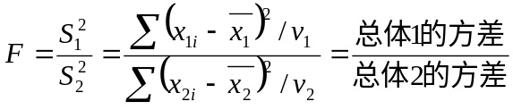
其中，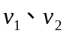分别表示总体1和总体2的自由度。
方差是衡量一个总体或样本数据离散程度的重要指标，代表了七所反映数据的差异程度，同时也包含了数据变动的信息。当=1时，表示两个总体的方差相等，即没有差异；当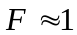时，表示两个总体没有显著差异；当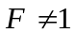时，表示两个总体有显著差异。
因此进行方差分析的关键是找出能够代表表达式的分子分母中的方差测度指标以进行对比分析。
多重比较：
在方差分析中，如果经过F检验后拒绝原假设，即认为A的各个水平存在显著性差异，但并不一定两两之间都存在差异。这时，我们需要去确定哪些因素之间是有差异的，这就要进行多重比较。
多重比较即是比较任意两个水平之间是否有显著性差异，最常用的方法是两两之间进行配对t检验：假设因素A有m个水平，在任意两个水平之间进行配对样本t检验。多重比较的方法还很多，比较常见的方法有，邦弗伦尼的t检验，duncan的多重极差检验法，tukey的学生化极差检验法。
Anova过程：
在sas中，方差分析一般通过anova过程来实现。在anova过程中实现单因素方差分析的语句格式如下：
Proc anova data=数据集名 <选项>;
Class 分类变量；
Model 指标变量=因素变量；
Means 因素变量名</选项>;
Run;
其中proc，class，model语句是必须的。在proc语句中，可以接的选项有outdata=数据集名，用于输出离差平方和，自由度，F统计量等等值。在means过程中可以接的选项有：1.bon。进行邦弗伦尼t检验。2.duncan。用于进行duncan多重极差检验。3.tukey。进行tukey学生化极差检验。4.alpha=值。指给定显著水平，缺失则默认为0.05。5.hovtest。进行方差齐性检验。
三．多因素方差分析
多因素方差分析的模型
多因素方差分析研究两个或两个以上的因素对指标的影响。此时，因素对指标的影响就有两种形式：1.各个因素各自对指标的影响。2.不仅研究各个因素各自对指标的影响，还要考虑各个因素交互效应对指标的影响，即A因素和B因素如何搭配达到的效果最好。
1.无交互效应的两因素方差分析：
此时直接分析A因素的m个水平之间是否有显著性差异和B因素的n个水平之间是否有显著性差异。
在无交互效应的两因素方差分析中，离差平方和可以分解为：
SST=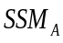+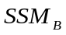+SSE
其中，反应了A变量的不同水平引起的变动，反应了B变量的不同水平引起的变动，SSE则是随机误差引起的变动。
通过计算两个F统计量的p值，并且与显著性水平相互比较，即可得出结论：当p值小与显著性水平则拒绝原假设，反之接受原假设。
2.有交互效应的两因素的方差分析：
在两因素方差分析中，经常要考虑到两因素是否有交互效应。所谓的交互效应是指两因素在不同水平下的搭配可能产生的新的影响。
因素A,B与之前的假设相同。但是此时还需要考虑交互效应A*B，此时需要多检验一个假设：
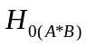: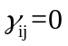 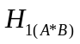：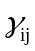不全为0；
此时的离差平方和可以分解为：
SST=++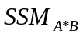+SSE
其中，反应了A变量的不同水平引起的变动，反应了B变量的不同水平引起的变动，反应了A和B的交互效应引起的变动，SSE则是随机误差引起的变动。
通过计算三个统计量的p值，并且与显著性水平相比较。当p值小于显著性水平，则我们拒绝原假设，接受备择假设，此时认为因素的各个水平有显著性差异，否则反之。
在sas中我们可以通过anova与glm实现多因素的方差分析。Anova只是model步骤中变量的因素增多。
Glm过程步：
Glm过程是用来分析线性模型的数据，它可以用在多种分析方式中，如线性回归，多项式回归，方差分析，协方差分析，偏相关分析。它实现方差分析的语句如下：
Proc glm data=数据集名 <选项>；
Class 变量名；
Model 因变量（指标变量）=自变量（因素效应变量）</选项>；
Contrast ‘标签’ 效应值表</选项列表>；
Means 因素效应变量</选项>；
Run；
在glm过程中必须定义class与model语句，而且class语句必须要出现在model语句之前，其他语句必须放在model语句之后。Glm语句的选项部分与anova基本相同。但是对非均衡数据，glm过程要比anova更有效。

判别分析
一．判别分析的简介：
判别分析是一种应用性很强的统计方法。它通常是根据已有的数据资料，来建立一种判别方法，然后判断它属于哪一类。判别分析的问题都可以这样来描述：设有n个样品，其中每个样品都是p维向量（即有p个指标来描述），并且已知这些样本分别属于k个不同总体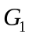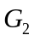...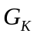，希望利用这些数据来建立一个判别函数，这些函数能把样本尽可能的区分开来，并可以判别一个新观测到的样品属于哪一个类别。
二.一般判别分析
一般判别分析是通过计算各种判别函数来对样品进行分类，常用的方法有距离判别和贝叶斯判别。
距离判别：
距离判别法的基本思想是:样品和哪个总体的距离最近,就判断他属于哪个总体。
- 两总体情况
设有两个总体和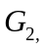,若定义样品到和的距离分别为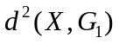和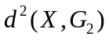,则距离判别的判别规则是:
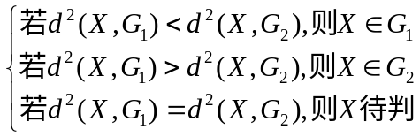
即未知所属总体的样品离哪个总体较近，就判断属于哪个总体。
我们定义，到和的马氏距离分别为：
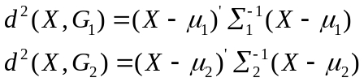
式中,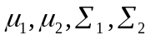分别为总体和的均值和协方差阵。
当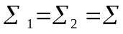时,可以证明
令
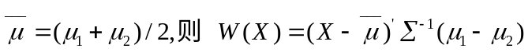
于是判别规则可以表示为
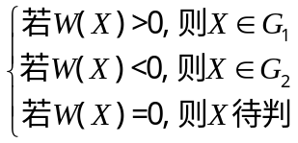
称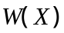为判别函数。由于它是的线性函数，因此又称为线性判别函数。线性判别函数的应用为最广泛。
如果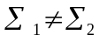时,则判别函数为：
式中是的二次函数。
- 多总体情况
设有个总体: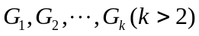,它们的均值,协方差阵分别为：
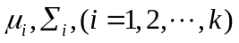。对任意给定的样品,要判断它来自哪个总体。
按距离最近的准则对进行判别归类,首先计算样品到个总体的马氏距离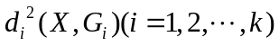,然后进行比较,把归到距离最小的那个总体。
即若存在唯一的，有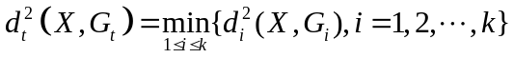,则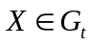。
计算马氏距离时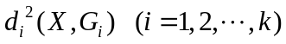时,类似地可以考虑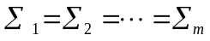或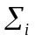不全相等的两种情况，并用样本统计量作为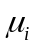和的估计。
贝叶斯判别法
贝叶斯思想是假定对所研究的对象已有一定的认识，常用先验概率分布来描述这种认识，当抽取一个样本后，用来修正先验概率分布，得到后验概率分布。各种统计推断都通过后验概率分布来进行。
采用后验概率的判别准则为
若存在唯一的，有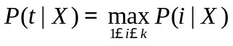时 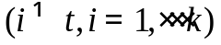。则判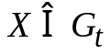。
其中
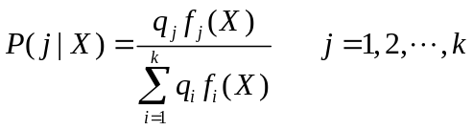
在正态总体的假设下。按后验概率最大进行归类的准则(贝叶斯判别的思想)，在错判造成的损失认为相等的情况下，得到的判别函数其实就是马氏距离判别。在考虑先验概率及协方差阵是否相等情况下的推广,故在SAS的DISCRIM过程中称为广义平方距离判别法。
即
其中
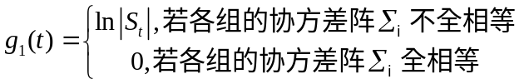
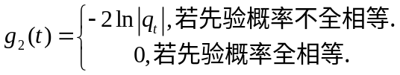
Discrim过程
Discrim过程是sas实现判别分析的过程。如果假设每个总体服从正态分布，则discrim过程将从正态分的理论出发建立判别函数，否则此过程将不采用任何分布假设的非参数方法。Discrim的语句格式为：
Proc discrim data=数据集名 <选项>;
Class 分类变量名; （必须要有）
Var 分析的变量;
Prios 概率值;
By 分组变量;
Run;
Proc步中可以接的选项有：
- Testdata=数据集名。指定要进行判别分类的观测构成的数据集，此时该数据集要与data数据集中定量变量相一致。
- out=数据集名。指定一个数据集，该数据集用于对data数据集进行分类判别后所产生的数据集。
- outstat=数据集名。指定一个数据集，用于输出各种统计量，包括均值，方差，标准差，判别统计量等。
- testout=数据集名。指定一个数据集，用来对testdata数据集中观测数据来进行分类。
- method=normal(npar)即从正态分布的假设来建立原函数，或者是采用不急于任何假设的非参数方法。
- testlist 规定输出判别数据集的判别的结果。
- list。规定对每个观测显示重新分类的结果。
- crosslist。规定对每个观测显示交叉结果确认分类结果
class语句用于规定分类变量。可以是字符型，也可以是数值型。变量名的不同代表了不同类别。
Var语句用于定义分析的变量。若不定义，则默认分析数据集中所有变量。
Priors语句用于规定各类检验的先验概率，具体情况有如下几种：
若规定各类先验概率相同：Priors equal；
若规定先验概为样本出现的概率，则采用下面的语句：Priors proportional；Priors A=0.5 B=0.2 C=0.3；或者是priors ‘a’=0.5 ’b’=0.2 ‘c’=0.3; Priors ‘1’=0.5’2’=0.2 ’3’=0.3
By语句规定了分组变量，是的discrim过程对分组内进行处理，但事先应该按照分组变量进行排序。
三.典型判别分析。
1．fisher判别。
Fisher判别是利用方差分析的思想，从各个总体中抽取p维的训练样本构造成一个判别函数
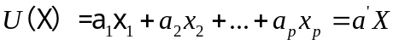
称其为典型判别函数或者fisher判别函数。其中系数a=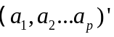的确定原则是是的统一总体中离差最小，而不同总体中离差最大。
费希尔判别的思想是通过将多维数据投影到某个方向上，投影的原则是将总体与总体之间的差异尽可能的放大，而总体内的差异尽可能的缩小。然后再选择合适的判别规则，将待判的样品进行分类判别。
两个总体为例,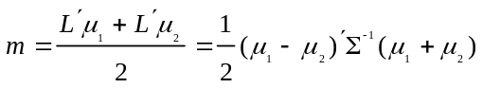。
其判别规则为: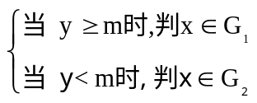 。
Candisc过程
Candisc过程是sas中专门实现fisher判别的过程。通过给定分类变量和分析变量，candisc通过降维的思想总结出典型变量并给出得分数据集，用进行下一步的判别。Candisc的过程语句形式如下：
Proc candisc data=数据集名 <选项>；
Class 分类变量名；
Var 分析变量；
Run；

Proc步中可接的选项：
Out=数据集名，用于将降维后的典型变量输出到某个数据集中。
Outstat=数据集，用于输出各种统计量。
Ncan=n 输出典型变量的个数n。
Prefix=名称，用于指定输出的典型变量的名称，否则将采用can1，can2…等
四．逐步判别分析
逐步别法的基本思想:
前面讨论了用全部的个变量: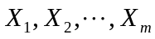来建立判别函数,用以对样品进行判别归类的几种方法,在这个变量中, 有的变量区分k个总体的判别能力很强,有的可能很微弱。如果不加区别地把个变量全部用来建立判别函数。则会极大地增加计算量，这可能因为变量间的相关性引起计算上的困难(病态或退化等)及计算精度的降低，另一方面由于一些对区分个总体的判别能力很小的变量引入,产生干扰,致使建立的判别函数不稳定，反而影响判别效果，因此自然提出一个变量的选择问题，即如何从个变量中挑选出对区分个总体有显著能力的变量, 来建立判别函数，用以判别归类。
类似于回归分析，判别分析的变量选择也有向前法，后退法和逐步筛选法。
逐步判别法的基本思想和逐步回归是类似的。逐个引入变量，每次把一个判别能力最强的变量引入判别式，每引入一个新变量，对判别式中的老变量逐个检验。如其判别能力因新变量的引入而变得不显著，应把它从判别式中剔除。这种通过逐步筛选变量使得建立的判别函数中仅保留判别能力显著的变量方法，就是逐步判别法。
逐步判别法的基本步骤
1)逐步筛选变量:根据各个变量对区分个总体的判别能力的大小，按基本思想所介绍的过程来筛选变量。SAS中的STEPDISC过程专用于筛选变量子集。该过程利用逐步筛选的方法来选择区分个总体的最佳子集。
2)判别归类:对已选出来的变量子集，使用以上介绍的判别方法对样品进行判别归类。
Stepdisc过程
Proc stepdisc data=数据集 <选项>；
Class分类变量名；
Var 分析变量；
By 分组变量；
Run；
Proc中可以接的选项有：
Method=选项，用来确定判别函数中变量的选择方法。可选择的方法有：forward（向前选择法），backward（向后删除法）和stepwise（逐步筛选法）。如果不规定此选项，则默认method=stepwise。
Slentry=p。规定向前选择法中，选择变量进入判别函数的显著性水平，p的取值在0-1之间，若不规定次选项则默认p=0.15。
SLSTAY= p(或SLS=p):在向后剔除方法中,指定保留变量的显著水平.默认值为0.15.对于STEPWISE方法,要同时指定SLENTRY和SLSTAY,通常为相等。
class语句用于规定分类变量。可以是字符型，也可以是数值型。变量名的不同代表了不同类别。
Var语句用于定义分析的变量。若不定义，则默认分析数据集中所有变量。
By语句规定了分组变量，是的stepwise过程对分组内进行处理，但事先应该按照分组变量进行排序。

聚类分析
- 聚类分析的简介
聚类分析是将相似的元素进行分类聚合的方法。分类的问题一般分为两总：一，根据已知的分类标准，对现有的样品进行分类。另一种是在不知道要分的类别甚至不知道分几类的情况下，根据现有样品的自身的性质和他们相互之间的接近程度来进行分类。前一种问题可以看做是判别分析。后一种便是聚类分析。
聚类分析从数值分类学发展而来，它引入了数学和多元统计的方法，客服了定型分类的主观性和随意性，能够比较合理的揭示客观事物内存在的特征与联系，对大样本、多因素以及多指标问题更能体现其优势所在。根据聚类对象的不同，坑人已将聚类分为两种：Q型聚类以及R型聚类。Q型聚类是对样本进行分类，R型聚类是对变量进行分类。根据聚类的方法的不同又可以分为：系统聚类、快速聚类、分解聚类、有序样品聚类、模糊聚类和图论聚类。、
- 系统聚类
基本思想是先把n个聚类样本看成n类，然后按类间距离将相似程度最大的两个类合并为一类，再将所有的类（包括合并形成的新类）中相似程度最大的两个类合并为一类。重复此过程，直到所有的类间距离达到一定的要求为止，或直到所有的样本被合并为一类为止，然后根据类间距离的要求以及实际意义选择一个合适的分类。
样本间的距离：
- 明科夫斯基距离:
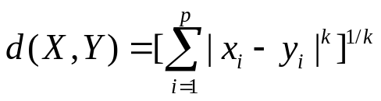
可以看出绝对值距离、欧式距离、切比雪夫距离分别是明科夫斯基距离在k=1、k=2与k到正无穷的特例。
- 兰氏距离
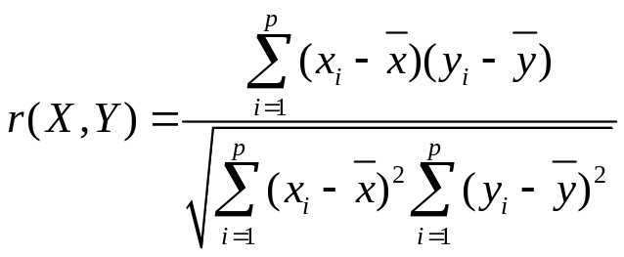
- 马氏距离
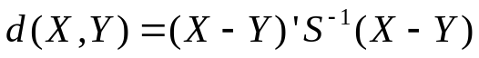
- 夹角余弦
夹角余弦描述了样品间的相似程度，定义为
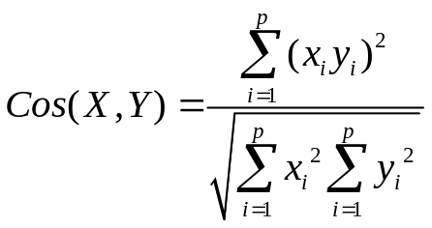
- 相似系数
也可以利用相关系数描述样品间的相似性
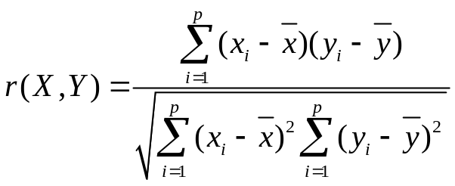
其中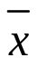，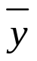为两样本所有分量的均值。
类之间的距离和聚类方法
系统聚类不仅要测量样品与样品之间的距离，还要度量类与类之间的距离。当类与类之间的被度量出来之后，根据系统聚类的原则，将距离最小的两类合并为新的一类。并由类的距离的不同定义产生了不同的系统聚类的方法。
- 最短距离法(single linkage)
- 最长距离法(complete method)
- 类平均法(averange linkage)
- 重心法(centroid method)
- 中间距离法(median method)
- 离差平方和法(WARD)
分类个数的确定
从谱系图上来看，系统聚类的过程产生了一系列分类。但是我们究竟采用哪种分
类，应该将样品分为几类，则没有固定的答案。为了方便实际应用，避免主关的
随意性，我们一般使用一下的几种方法。
- 阈值确定：
这是一种最为直观简便的方法，即首先给定一个阈值d，然后从谱系图上查找
某个水平的分类，使得类间的平均距离刚好小于d，则采用相应的分类。
- 统计量确定
利用方差分析的思想，我们通过统计量来衡量分析的好坏，具体的统计量有：
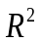统计量，代表类间离差平方和。且越大，则表示聚类效果越好，但也随着分类个数的增多而增大，所以不要一昧的要求值越大，那样所的到的分类数越多，那样就没有达到分类的目的。
半偏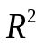统计量，半偏代表分类前后类内离差平方和，若半偏越大，则说明分类的效果不好。
伪F统计量，伪F统计量衡量了k个分类时的效果，F越大则分类效果越好，因为F消除了自由度，故F不受分类个数的影响。
伪统计量，类比于方差分析的统计量，是用来衡量合并两个类的效果，如果 越大，则说明合并的效果越不好，应该取合并前的那个分类。
Cluster过程
Cluster过程是在sas中实现系统聚类的过程，主要语句的格式有：
Proc cluster data=数据集 method=聚类方法 <选项>;
Var 变量名；
Id 变量名；
Run；
在proc步中接的选项可以有：
- method=聚类方法，用于确定系统聚类的方法。一般有类平均法AVE、最长距离法COM、重心法CEN、离差平方和法WARD。
- ccc 代表输出立方聚类标准，统计量以及半偏统计量。
- pseudo 规定输出伪F统计量以及伪统计量
- STD 将初始数据进行标准化
- simple 输出每个变量的描述性统计量
- outtree=数据集名，生成一个数据集，用于tree过程来输出谱系图。
Tree过程
Tree过程是在聚类过程中用于输出谱系图。其语句格式：
Proc tree data=数据集<选项>；
Id 变量名；
Name=变量名；
Height 变量名；
Parent=变量名；
Freq=变量名；
RUN;
其中只有proc语句是必须的，其他语句可以根据用户的需要自行添加。
- Horizontal：表示谱系图水平放置；如果省略，则为垂直放置
- Vertical：表示谱系图垂直放置；
- Graphics：要求画高分辨率的聚类谱系图。
- Spaces= n：表示各ID变量值的间隔单位，这里n是正整数；
- Nclusters= n；指定输出各类结果数据集中所分成的类的个数。
- Out=sas data set：输出分类结果。
- 快速聚类
当样本量很大时，如果每一步聚类都两两比较的话，整个聚类过程需要很长时间。这
时候快速聚类则能很好地解决问题。
快速聚类的基本原理
快速聚类基本思想，首先选取一些凝聚点使样品以最近的聚类点进行聚类，这样就可以将样品做出粗略的分类，然后按照某种准则进行一次次的调整，知道不能继续调整为止。
Fastclus过程
Fastclus是sas中实现快速聚类的过程，其语句格式为：
Proc fastclus data=数据集名<选项>；
Var 变量名；
Id 变量名；
Run；
在proc步中如果要实现快速聚类，一定要首先定义maxclusters=n或者radius=t 中的一个。
Maxclusters=n，规定最大分类的个数如果不适用此选项则默认为100
Radius=t，为选择新的凝聚点指定最小距离，当一个观测点与已有凝聚点的最小距离大于t时，它将作为一个新的凝聚点。
List 规定输出所有观测id的变量值、观测点所归入类的类号及观测点与最终凝聚点之间的距离。
- 变量聚类
变量聚类即为R型聚类，它是通过分析变量间的亲属关系来对变量做出分类，以达到
对变量进行归纳和整理的目的。
对变量进行聚类有两种途径。一，将变量与数据的举证进行转置，这样变量就成为了
观测值，然后将变量作为样品，进行Q型聚类，可以采用系统聚类和快速聚类的方法。但是由于我们在Q型聚类中使用的是欧式距离，而欧氏距离对变量没有多大意义，所以这种处理方式并不好。另一种方式是通过相关系数对变量之间来判断，进行分类。
Varclus过程
在sas中varclus过程是实现变量聚类。其语句格式为：
Proc varclus data=数据集名 <选项>；
Var 变量名；
Partial 变量名；
Seed 变量名；
Run；
Proc过程中可以接的选项有：
- CENTRIOD：指定用重心分量作为聚类的类分量；
- Maxc=n（或maxclusters= n）/minc=n：指定结果中最多(最少)可形成的类个数；
- HIERARCHY（或HI）：保留不同层级的聚类结果，以保持聚类过程的树状结构。
- Proportion=n（可以是0-1或者0-100的数，表达意思是一样的），表示聚类的结果必须满足所有类中指标变量的变异至少为n%被类成分所解释，如果一个类的比例小于此值，则继续分解成两类。
Partial语句规定了偏出变量，使得varclus过程基于偏相关来进行分类。
Seed语句规定的变量最为初始分类的变量。

主成分分析与因子分析
  - 主成分分析简介
主成分分析是通过对原变量进行线性组合来达到降维的目的，从而通过较少的综合指标来反映数据的信息。它被广泛应用于因子分析、变量聚类分析、典型性判别分析和典型相关分析等。
主成分分析的基本思想是：用原变量的线性组合来提取数据中的信息，当第一个线性组合不能够提取足够多的信息时，我们在用第二个线性组合继续提取信息。如此进行下去，直到所提取的信息与原变量反映的信息差不多时为止。这样，我们就得到了一系列的线性组合，将他们作为综合变量去代替原来的变量，即达到了将为的目的，又不会损失太多信息量。
二．主成分的分析原理及步骤
1、原始指标数据的标准化采集p 维随机向量x = (x1,X2,...,Xp)T)n 个样品xi = (xi1,xi2,...,xip)T ，i=1,2,…,n，
n＞p，构造样本阵，对样本阵元进行如下标准化变换：
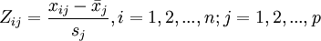
其中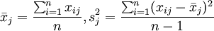，得标准化阵Z。
2、对标准化阵Z 求相关系数矩阵
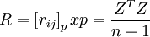
其中,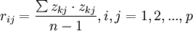 。
3、解样本相关矩阵R 的特征方程得p个特征根,确定主成分，按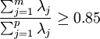 确定m 值，使信息的利用率达85%以上，对每个λj, j=1,2,...,m, 解方程组Rb = λjb得单位特征向量 。
4、将标准化后的指标变量转换为主成分
U1称为第一主成分,U2 称为第二主成分,…,Up 称为第p 主成分。
5 、对m 个主成分进行综合评价
对m 个主成分进行加权求和，即得最终评价值，权数为每个主成分的方差贡献率。

Princomp过程
Princomp过程是sas提供用于实现主成分分析的过程，其语句的格式为：
Proc princomp data=<数据集名>；
Var 变量名；
Partial 变量名；
By 分组名；
Run；
其中只有proc语句是必须的，其余的可以根据需要进行选用。
Proc语句可带的选项有：
      - out=数据集名。规定用一个数据集来输出原始数据以及主成分得分。
      - outstat=数据集名。规定一个输出数据集，用于输出均值、标准差、观测数目、相关阵、协方差阵、特征值、特征向量。
      - prefix=名称。定义主成分的名字。
      - standard。用于将数据标准化。
      - N=n。定义主成分的个数
Partial语句规定了偏出变量，使得princomp过程基于偏相关阵或偏斜方差阵进行主成分分析。
综合案例：
自从党和政府提出三农问题，并且号召建设社会主义新农村之后，如何加快农村经济发展，如何提高农民收入，以及如何拉动农村消费需求成为全社会的关注的热点。首先我们必须清楚的了解现阶段我国各地农民的生活水平，而农村人均消费支出的情况则反映了农民的生活水平。我们希望通过分析农村人均消费支出的各项指标，来研究各地农民的整体消费水平和消费结构。
表中给出了2008年我国各地区农村人均消费支出的相关数据，共包括我国的31个省、市、自治区，涉及8个方面的人均支出。
地区 | 总支出 | 食品 | 衣着 | 居住 | 家庭设备 | 交通通信 | 文教娱乐 | 医疗保健 | 其他商品及服务
北京 | 7284.65 | 2470.72 | 577.81 | 1162.96 | 402.56 | 950.53 | 883.35 | 709.44 | 127.29
天津 | 3825.43 | 1568.95 | 292.52 | 699.21 | 153.61 | 402.87 | 324.47 | 301.06 | 82.75
河北 | 3125.55 | 1192.93 | 203.74 | 696.14 | 151.94 | 346.73 | 250.07 | 219.32 | 64.68
山西 | 3097.54 | 1206.69 | 276.23 | 486.75 | 138.26 | 328.74 | 380.7 | 210.32 | 69.85
内蒙古 | 3618.11 | 1483.61 | 239.96 | 569.6 | 128.8 | 406.74 | 399.35 | 320.62 | 69.43
辽宁 | 3814.03 | 1549 | 298.82 | 601.71 | 158.91 | 426.47 | 387.97 | 283.37 | 107.78
吉林 | 3443.24 | 1362.44 | 254.05 | 530.69 | 124.8 | 355.58 | 341.7 | 380.71 | 93.27
黑龙江 | 3844.73 | 1267.68 | 308.49 | 871.51 | 130 | 395.02 | 437.57 | 351.05 | 83.41
上海 | 9119.67 | 3731.27 | 467.33 | 1806.08 | 503.96 | 879.57 | 855.3 | 697.11 | 179.06
江苏 | 5328.37 | 2202.58 | 276.39 | 860.35 | 250.11 | 614.23 | 713.23 | 290.93 | 120.56
浙江 | 7534.09 | 2779.1 | 454.79 | 1659.88 | 364.05 | 851.06 | 747 | 532.06 | 146.14
安徽 | 3284.11 | 1454.18 | 180.04 | 650.51 | 165.53 | 280.63 | 294.84 | 199.44 | 58.94
福建 | 4661.94 | 2162.3 | 263.59 | 777.51 | 222.86 | 534.68 | 390.15 | 197.85 | 113.01
江西 | 3309.21 | 1633.12 | 157.75 | 559.39 | 155 | 301.68 | 236.01 | 205.68 | 60.58
山东 | 4077.05 | 1551.77 | 250.29 | 804.75 | 240.91 | 452.55 | 417.27 | 280.49 | 79
河南 | 3044.21 | 1165.81 | 209.75 | 712.61 | 169.61 | 290.79 | 214.38 | 215 | 66.27
湖北 | 3652.57 | 1711.34 | 187.07 | 651.5 | 234.92 | 290.44 | 267.13 | 210.36 | 99.8
湖南 | 3804.97 | 1947.52 | 169.06 | 629.75 | 171.11 | 286.01 | 278.67 | 244.17 | 78.67
广东 | 4872.46 | 2388.91 | 177.67 | 964.53 | 189.01 | 483.66 | 272.87 | 259 | 136.82
广西 | 2985.03 | 1594.67 | 91.19 | 535.45 | 124.01 | 261.85 | 172.73 | 154.32 | 50.81
海南 | 2883.1 | 1537.55 | 89.89 | 391.04 | 104.07 | 261.57 | 288.49 | 123.82 | 86.67
重庆 | 2884.92 | 1537.59 | 160.34 | 328.97 | 167.74 | 238.43 | 211.83 | 197.15 | 42.87
四川 | 3127.94 | 1627.58 | 174.59 | 469.73 | 163.99 | 256.08 | 173.26 | 209.22 | 53.49
贵州 | 2165.7 | 1119.64 | 112.46 | 427.4 | 94.36 | 159.61 | 122.1 | 96.38 | 33.75
云南 | 2990.61 | 1483.16 | 119.63 | 626.12 | 118.97 | 248.25 | 168.55 | 181.97 | 43.97
西藏 | 2199.59 | 1153.37 | 248.68 | 324.07 | 140.06 | 147.21 | 62.26 | 53.84 | 70.09
陕西 | 2979.37 | 1115.66 | 175.5 | 598.59 | 155.07 | 270.63 | 351.99 | 251.23 | 60.7
甘肃 | 2400.95 | 1132.53 | 134.66 | 387.83 | 95.58 | 234.69 | 219.91 | 164.72 | 31.05
青海 | 2896.62 | 1220.02 | 200.26 | 568.79 | 110.35 | 316.75 | 148.86 | 270.06 | 61.54
宁夏 | 3094.86 | 1288.47 | 217.17 | 582.47 | 123.91 | 299.29 | 192.57 | 318.77 | 72.2
新疆 | 2691.79 | 1146.69 | 218.61 | 492.77 | 97.58 | 276.31 | 168.99 | 244.59 | 46.24
为了研究各个地区农村的人均消费支出情况，利用基本的描述性同体积、因子分析、聚类分析和非参数检验的方法来多角度的分析，并应用sas系统来完成统计分析的任务。
            - 数据的准备与数据的处理
为了方便说明，我们将用一下变量来定义没想消费指标。
X | X1 | X2 | X3 | X4 | X5 | X6 | X7 | X8
总支出 | 食品 | 衣着 | 居住 | 家庭设备 | 交通通信 | 文教娱乐 | 医疗保健 | 其他商品及服务
要想在sas中进行统计分析，我们需将数据导入到sas中，建立一个数据集，来存放这些数据。我们编写如下的sas程序建立数据集：
data saszx.kaohe;
input ground$ x x1-x8@@;
label ground='地区' x='总支出' x1='食品' x2='衣着' x3='居住' x4='家庭设备' x5='交通通信' x6='文教娱乐' x7='医疗保健' x8='其他商品及服务' ;
cards;
北京 7284.65 2470.72 577.81 1162.96 402.56 950.53 883.35 709.44 127.29
…
新疆 2691.79 1146.69 218.61 492.77 97.58 276.31 168.99 244.59 46.24
;
run;
在上述程序中，label语句用来为变量加上标签，好让我们在数据分析中来辨别这些变量所代表的意义。
            - 描述性统计分析
为了去了解数据的基本情况，我们对其进行单变量分析，利用means过程计算各个变量的描述性统计量，编写sas程序如下：
proc means data=saszx.kaohe maxdec=2
mean std max min range cv skewness; /*利用MEANS过程计算描述统计量*/
var x x1-x8;
run;
MEANS过程计算了每个变量的均值、标准差、最大值、最小值、极差、变异系数和偏度，选择maxdec=2表示输出的统计量保留两位小数。其结果为：
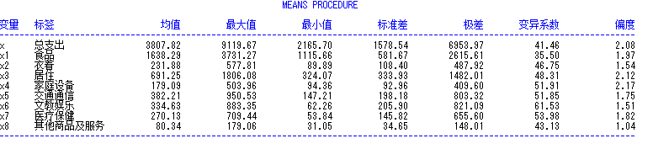
图1.各变量的描述性统计量
由图1所显示的结果，我们可以得出以下结论：
（1）变量x（总支出）的均值为3807.82元，这一水平还是相对较低的，可见改善农民的生活，增加农民的收入是农民们迫切需要的。变量x的标准差为1578.54元，最大值9119.67元，最小值为2165.70元，极差达到了6953.97元，这说明了各地区农民生活水平的差异很大，贫富差距明显。而变量x的偏度为2.08>0，表现为均值左边的数据集中，而右边的值分散，这说明我国大部分地区的农村消费支出都处于中低水平，高消费支出的地区较少，但是他们的消费额很高。
（2）尽管变量x的绝对变差显著，但是它的变异系数为41.46并不是所有变量中最大的。相比而言，x6（文教娱乐）的变异系数达到了61.53，x4（家庭设备）、x5（交通通信）、x7（医疗保健）的变异系数均超过了50，说明各个地区在文教，家庭设备医疗保健方面存在较大的差异，需要重点予以支持。
在图1中给出的9个变量，其中变量x的值等于后8个变量的值的和，即x能被x1，…x8线性表示出，即x1，…x8中已经包含有x的信息，所以我们在下面的统计分析中只对x1，…x8进行处理与分析。
进一步，我们计算这9个变量之间的相关系数，编写sas程序如下：
proc corr data= saszx.kaohe; /*利用CORR过程计算变量之间的相关系数*/
var x x1-x8;
run;
CORR过程给出了两两变量之间的相关关系和显著性概率（p值），如图2所示：
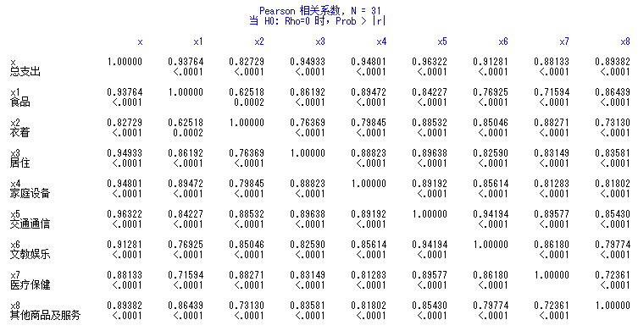
图2.各变量之间的相关系数矩阵
由图2我们可以得出以下结论：
（1）x与其他的8个变量均高度相关，相关系数都在0.8以上，在一次验证了我们可以放弃对变量x的分析和处理。
（2）许多变量之间的相关系数在0.7以上，而且显著性检验的p值很小，说明数据之间有较强的相关性，反应的信息有所重叠，所以我们需要降低数据的维数，用较少的综合变量来实现对各地区的消费水平做出综合评价。
3.因子分析
我们采用因子分析的方法实现对数据的降维处理，将8项消费指标综合为几个综合因子来进行研究。利用factor过程实现因子分析，编写sas程序如下：
proc factor data=saszx.kaohe; /*利用FACTOR过程进行因子分析*/
var x1-x8;
run;

factor过程计算得到的数据相关矩阵的特征值，方差贡献率及累计方差贡献率如图3所示：
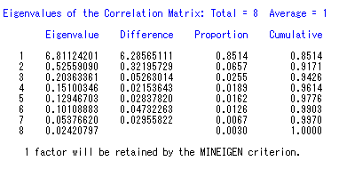
图3.相关矩阵的特征值及方差贡献率
从图3可以看出，相关矩阵的前两个特征值6.81124201和0.52559090，对应的两个公共因子的累计贡献率已经达到了91.71%，这表明两个公共因子可以充分的反映整体的信息。下面我们对这两个公共因子做因子分析。
proc factor data=saszx.kaohe n=2; /*利用FACTOR过程进行因子分析*/
var x1-x8;
run;
利用主成分法，factor过程计算了两个因子模型的因子载荷矩阵，以及对每个变量的共同度，如图4和图5所示。
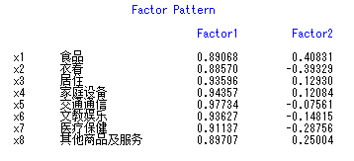
图4.因子载荷矩阵
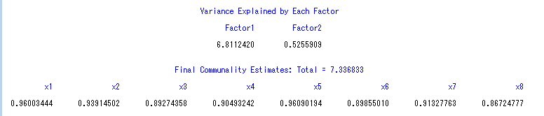
图5.公共因子解释的方差和变量的共同度
根据图4的因子载荷矩阵，我们可以建立两因子模型。图5指出了两个公共因子所解释的方差分别为6.8112420和0.5255909，而且每个变量的公共度都在0.85以上，表明该因子模型对原来每个变量的解释能力都较强，可以较好的代表原始变量。
但是查看因子的载荷矩阵，发现第一个公共因子factor1在每个变量的因子载荷基本上都在0.9附近，而第二个公共因子factor2的载荷都小于0.4，而且出现较多的负值。这样较难对公共因子做出合理的解释，因此我们接下来对因子载荷矩阵进行旋转，计算因子得分。
proc factor data=saszx.kaohe n=2 rotate=varimax score out=scoreout;
/*利用FACTOR过程进行因子分析*/
var x1-x8;
run;
factor过程进行方差最大的正交旋转，得到旋转后的因子载荷矩阵如图6所示，并且将因子得分输出到scoreout数据集中。
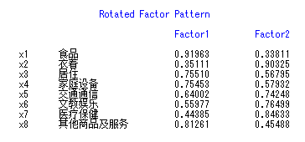
图6.旋转后的因子载荷矩阵
从图6可以看出，此时两个公共因子的意义已经比较明显：第一公共因子factor1在x1（食品）、x3（居住、）x4（家庭设备）和x9（其他商品及服务）上都有大于0.7的正载荷，因此该公共因子可以理解为解释基本物质生活支出；第二公共因子factor2在x3（居住）、x5（交通通信）、x6（文教娱乐）和x7（医疗保健）上都有大于0.7的正载荷，可以理解为文化生活支出。
利用因子模型，我们可以计算每个地区在这两个公共因子上的得分，得分数据已包含在数据集scoreout中。我们利用sort过程步对数据集scoreout按照公共因子进行排序：
proc sort data=scoreout out=f1; /*利用SORT过程进行排序*/
by descending factor1; /*按照factor1的降序排列排序*/
proc sort data=scoreout out=f2; /*利用SORT过程进行排序*/
by descending factor2; /*按照factor2的降序排列排序*/
run;
根据输出数据集f1和f2中的结果，我们得到各个地区按照基本物质生活支出和文化生活支出的排序，如表7所示：
表7.各个地区按照公共因子得分的排序
序号 | 地区 | Factor1 | 序号 | 地区 | Factor2
1 | 上海 | 3.28818 | 1 | 北京 | 3.558228
2 | 广东 | 2.044802 | 2 | 浙江 | 1.501601
3 | 浙江 | 1.754879 | 3 | 上海 | 1.188818
4 | 福建 | 1.163349 | 4 | 黑龙江 | 1.132542
5 | 江苏 | 1.0491 | 5 | 吉林 | 0.677955
6 | 湖北 | 0.777239 | 6 | 内蒙古 | 0.594667
7 | 湖南 | 0.578697 | 7 | 山西 | 0.559305
8 | 海南 | 0.397858 | 8 | 天津 | 0.510858
9 | 广西 | 0.180909 | 9 | 辽宁 | 0.462226
10 | 江西 | 0.049732 | 10 | 山东 | 0.339053
11 | 山东 | 0.018316 | 11 | 江苏 | 0.289612
12 | 北京 | -0.02724 | 12 | 新疆 | 0.224105
13 | 云南 | -0.13429 | 13 | 宁夏 | 0.184255
14 | 四川 | -0.13555 | 14 | 陕西 | 0.113838
15 | 安徽 | -0.17012 | 15 | 青海 | 0.02289
16 | 辽宁 | -0.20919 | 16 | 河北 | -0.00803
17 | 重庆 | -0.4074 | 17 | 河南 | -0.10272
18 | 天津 | -0.41148 | 18 | 甘肃 | -0.34721
19 | 河南 | -0.4458 | 19 | 安徽 | -0.37767
20 | 河北 | -0.50037 | 20 | 福建 | -0.51563
21 | 西藏 | -0.5707 | 21 | 重庆 | -0.54044
22 | 贵州 | -0.66895 | 22 | 四川 | -0.63227
23 | 宁夏 | -0.69686 | 23 | 江西 | -0.67241
24 | 陕西 | -0.7055 | 24 | 西藏 | -0.68484
25 | 内蒙古 | -0.70961 | 25 | 湖南 | -0.83817
26 | 吉林 | -0.73894 | 26 | 湖北 | -0.87153
27 | 青海 | -0.76667 | 27 | 云南 | -0.87634
28 | 黑龙江 | -0.88065 | 28 | 贵州 | -0.936
29 | 山西 | -0.96667 | 29 | 广西 | -1.22989
30 | 甘肃 | -0.9901 | 30 | 海南 | -1.33213
31 | 新疆 | -1.16696 | 31 | 广东 | -1.39465
从表7中我们可以的出以下分析结论：
- 上海、广东和浙江在factor1上的得分位居前三位，即说明这三个地区的基本物质的生活支出较高，也反映了这些地区的农民生活成本较高。山西、甘肃和新疆排最后三位，说明这三个地区的基本物质生活支出较低，这些地区的农民的基本生活急需改善。
- 北京、浙江和上海在factor2上的得分位居前三位，即说明这三个地区在文化生活方面的支出较高，而广西、海南和广东排在最后三位，这说明这三个地区在文化生活上的支出较低。
- 北京在factor1上的得分处于中游，而在factor2上去位居第一，而且得分远远领先于其他的省市。这说明北京的人民特别重视文化生活，由于他们处于中国的政治文化中心，因此在文化、教育和医疗方面有着很大的投入和消费。
- 黑龙江、吉林、内蒙古和山西在factor1上的得分位居末位，但是在factor2上确位居前列，这说明这几个地区的农民在物质生活方面支出并不高，但是他们在文化生活上的投入比例去比较大，这也与当地农民的生活习俗有关。
- 广东在factor1上的得分位居第二，但在factor2上却排在了最后一位，这说明广东当地的农民更重视物质方面的消费，尤其是在食物方面广东人是狠下功夫的，但是他们在文化生活上的消费并不高，也不注重在这方面的投入。另外，海南和广西也存在类似的问题。对于这样不合理的消费结构，有关方面应该给与积极的引导。
4.聚类分析
在得到各个地区的因子得分后，我们希望对各个地区依据消费水平的高低和结构进行分类。首先，我们按照两个因子的得分，通过cluster过程进行聚类分析，并利用tree过程画出聚类谱系图，编写sas程序如下：
proc cluster data=scoreout method=ward outtree=ot standard pseudo ccc;
/*利用CLUSTER过程进行系统聚类，聚类方法为Ward最小方差法*/
var factor1 factor2; /*聚类变量为factor1和factor2*/
id ground;
proc tree data=ot horizontal; /*利用TREE过程，根据数据集ot绘制横向聚类谱系图*/
run;

由tree过程生成的聚类谱系图，如图8所示。
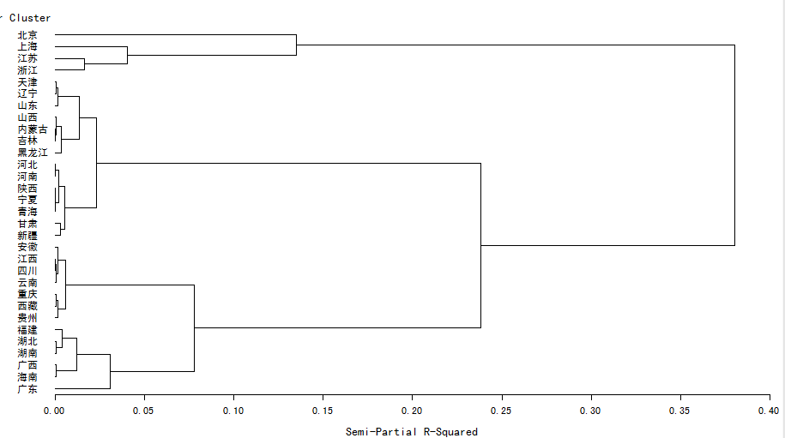
图8.按照因子得分聚类的谱系图
再查看有cluster过程输出的统计量，综合考虑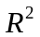统计量、半偏统计量、伪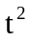统计量和伪F统计量，我们认为将其分为5类合适，根据图8可以的得到分类结果，结果见表9。
表9.各地区分类结果
分类 | 所含地区 | Factor1 | Factor2
第一类 | 北京 | -0.027 | 3.558
第二类 | 上海、江苏、浙江 | 2.031 | 0.993
第三类 | 天津、辽宁、山东、山西、内蒙古、吉林、黑龙江、河北、河南、陕西、宁夏、青海、甘肃、新疆 | -0.655 | 0.312
第四类 | 安徽、江西、四川、云南、重庆、西藏、贵州 | -0.291 | -0.674
第五类 | 福建、湖北、湖南、广西、广东、海南 | 0.857 | -1.030
从聚类的结果来看，类的划分体现了一定的地域特征，南方和北方，东部地区和西部地区的农民消费结构和消费水平差异还是比较明显的。北京单独分为一类；上海、江苏、浙江这三个东部最发达的地区分为一类；第三类主要包括北方地区，第四类包括西南地区，第五类包括东南沿海地区。
4.方差分析
最后考虑的问题是，东、西部的农民生活水平是否有显著性差异。这里西部地区是指党中央“西部大开发”战略予以重点支持的12个省、市、自治区，而其余19个省份划归为东部地区。详情见表10.
表10.东部地区和西部地区
东部地区 | 北京、天津、辽宁、山东、山西、吉林、黑龙江、河北、河南、上海、江苏、浙江、安徽、福建、江西、湖北、湖南、广东、海南
西部地区 | 新疆、内蒙古、西藏、贵州、四川、云南、重庆、陕西、宁夏、青海、甘肃、广西
很明显，这是一个统计上的独立两样本检验的问题，也就是检验东部地区和西部地区农民人均消费的总支出（即变量x）是否存在显著性差异。两样本检验的方法有两种：正态性假设的参数的t检验，另一种是非参数检验。
首先我们对正态性的假设检验，以确定使用哪一种方法。利用univariate过程检验两组样本的正态性，编写sas程序如下：
data sample; /*建立数据集sample，以进行两样本的比较*/
set saszx.kaohe; /*读入数据集kaohe*/
if ground in ('内蒙古' '广西' '重庆' '四川' '贵州' '云南'
'西藏' '陕西' '甘肃' '青海' '宁夏' '新疆')
then region='西部';
else region='东部'; /*通过IF语句定义变量region，用来区分东部和西部地区*/
run;
proc univariate data=sample normal; /*利用UNIVARIATE过程进行正态性检验*/
var x; /*指出要检验的变量是x*/
class region; /*指出分类变量为region，用来区分两个样本*/
run;
univariate过程给出的检验结果如下：
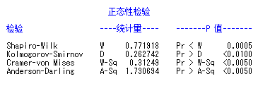
图11.东部地区人均消费总支出的正态性检验
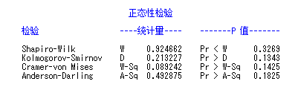
图12.西部地区人均消费总支出的正态性检验
由图11可以看出，东部地区人均消费的正态性并不显著，样本量为31，所以我们看shaprio-Wilk统计量所对应的p值小于显著性水平=0.05。
从图12可以看出，对西部地区人均消费总支出做正态性检验，它的shaprio-Wilk统计量所对应的p值为0.3269大于显著性水平=0.05，因此其正态性是较为显著的。
由于其中一个样本不满足正态性假设，因此我们采用非参数见眼来比较这两个样本。利用nparlway过程进行wilcoxon秩和检验、中位数检验和van der waerden检验，编写sas程序如下：
proc npar1way data=sample wilcoxon median vw;
/*利用NPAR1WAY过程进行Wilcoxon检验、中位数检验和Van der Waerden检验*/
var x; /*指出检验的变量为x*/
class region; /*指出分组变量为region*/
run;
nparlway过程给出的结果如下：

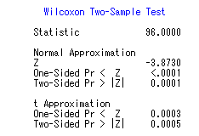
图13.wilcoxon秩和检验的结果
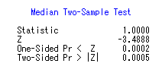
图14.中位数检验的结果
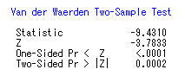
图15.van der waerden检验的结果
三个非参数检验的p值都远小于显著性水平=0.05，因此拒绝了原假设，即表明东部地区和西部地区农民人均消费的总支出存在显著性差异。这也从另一个方面说明我国东西部农民生活水平存在明显的差距。
5.结论
综合前面的分析和结果，我们可以得出以下结论和建议。
- 根据描述性统计分析的结果，总支出的均值较低，而且极差较大，文化娱乐、家庭建设、交通通信和医疗保健的变异系数较大。因此我们认为我国农村的生活水平从总体上来说还是较低的，一些关系到国计民生和农民切身利益的方面，如文化教育、医疗保健等整体水平较低。政府应加大对农村的相关投入，特别是需要照顾到经济落后的地区。
- 根据因子分析和聚类分析的结果显示，8项指标可以综合为基本物质生活支出和文化生活支出两个因子，根据因子得分可以将所有地区分为5类。从分类的结果来看，我们得知各个地区的农民消费结构和消费水平的差异比较明显，而且呈现出一定的地域特征。一些省份如广东等地区的消费结构不合理，在某些方面存在盲目的追求高消费的现象，政府相关部门应该加以积极的引导，树立正确和谐的消费观念。
- 根据非参数检验的结果，对东部地区和西部地区农民人均消费的总支出进行检验的p值小与显著性水平。因此我们人为各个地区农民消费支出差异明显，突出表现在东西部之间的差异显著。深入解决三农问题，积极推行“西部大开发”战略已经是当务之急。

